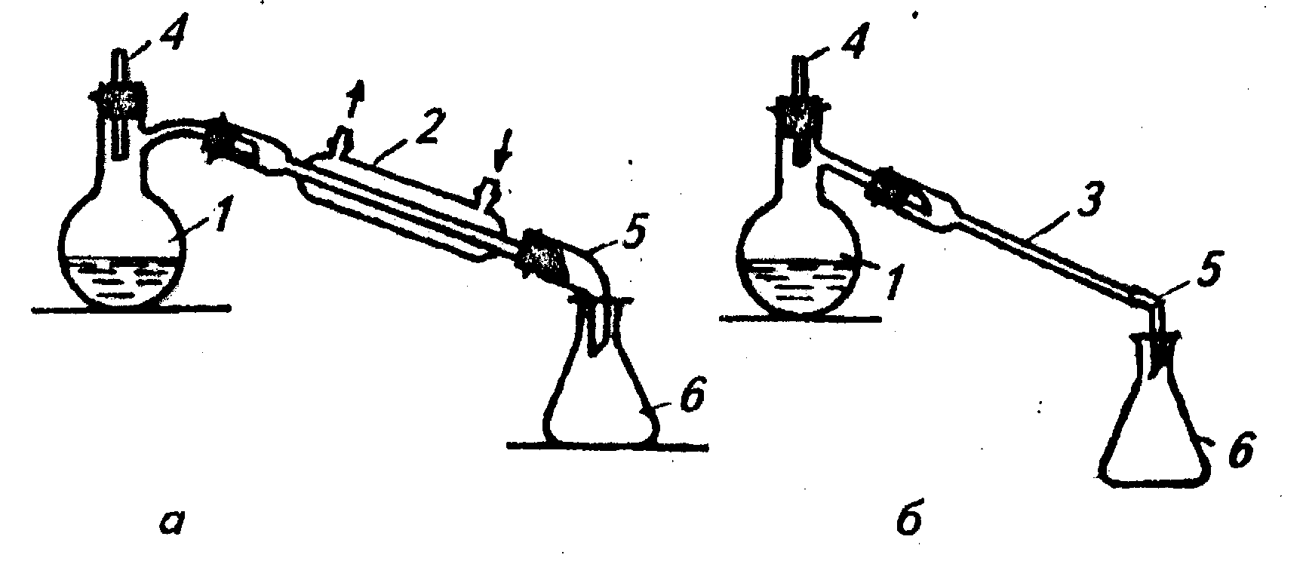
Рисунок 1 − Прилади для перегонки для речовин,
які мають низьку температуру кипіння (а)
та речовин, які мають високу температуру кипіння (б):
1 – колба Вюрца;
2 – водяний холодильник;
3 – повітряний холодильник;
4 – термометр;
5 – алонж;
6 – конічна колба (колба-приймач)

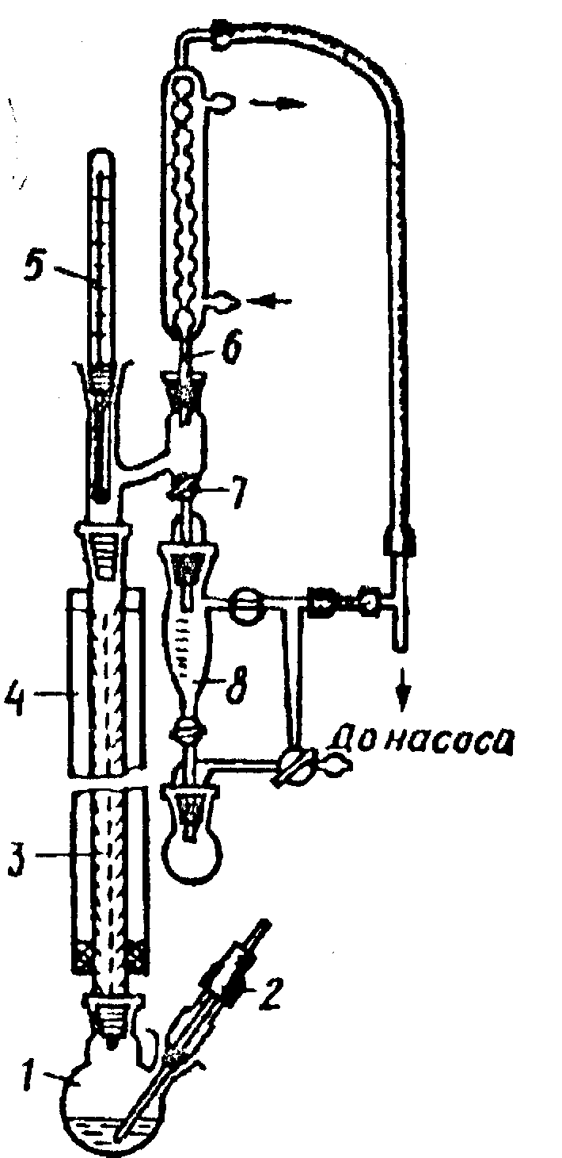 | Рисунок 2 –  Установка  для ректифікації:  1 – колба;  2 – капіляр;  3 – колонка;  4 – ізоляція;  5 – термометр;  6 – конденсатор (головка):  7 – кран для регулювання співвідношення  між кількістю флегми  і конденсату;  8 – приймач

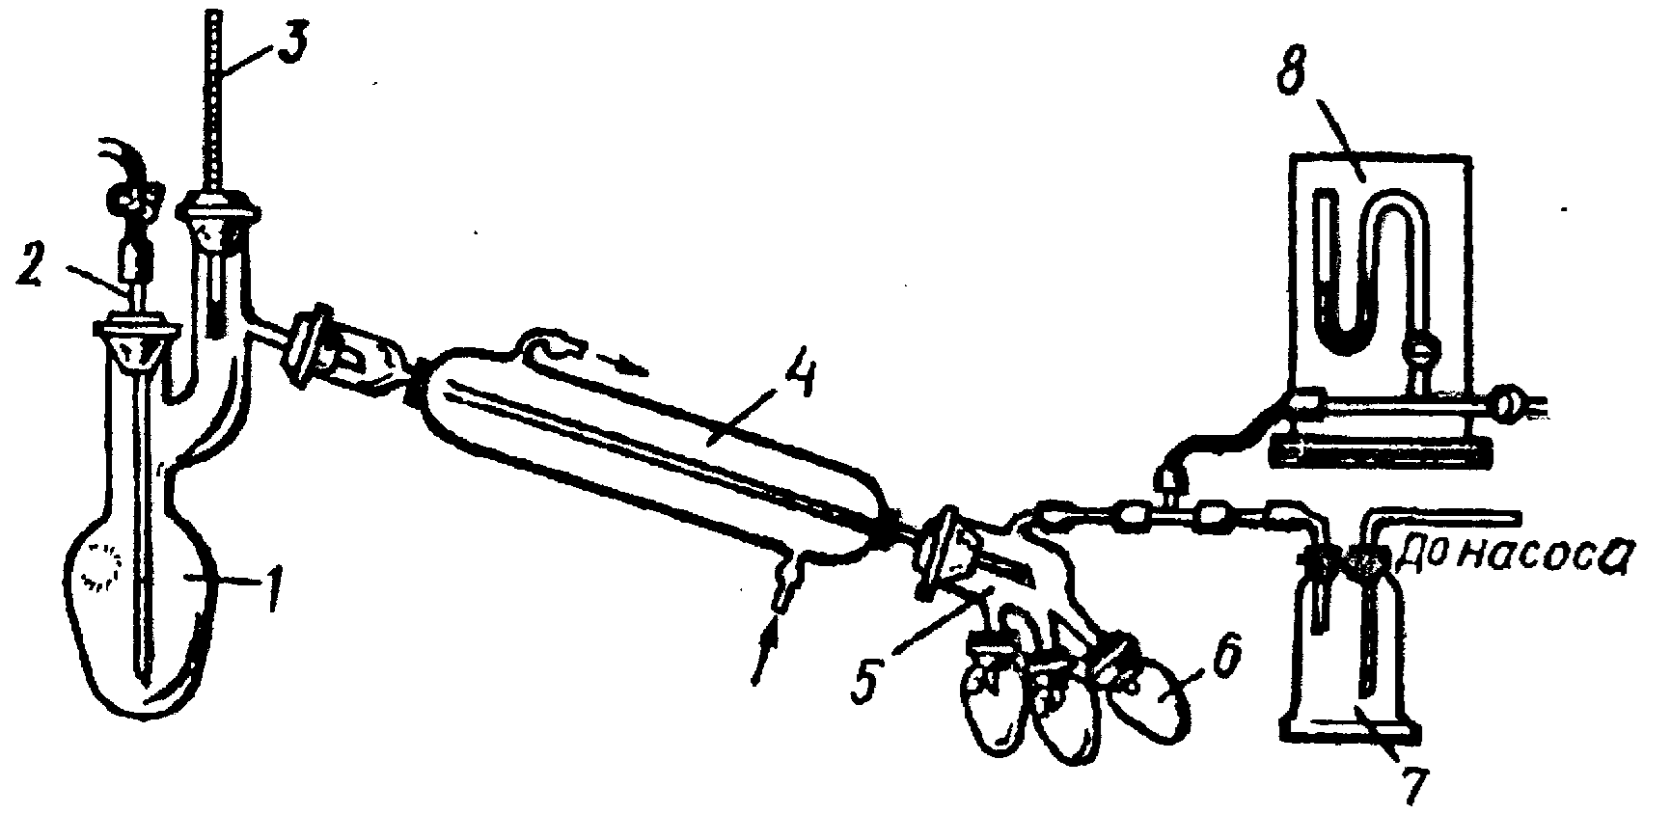
Рисунок 3 − Прилад для перегонки
при зниженому тиску (у вакуумі):
1 – колба Кляйзена; 2 – капіляр;
3 – термометр; 4 – холодильник;
5 – алонж; 6 – приймач;
7 – запобіжна склянка; 8 – манометр
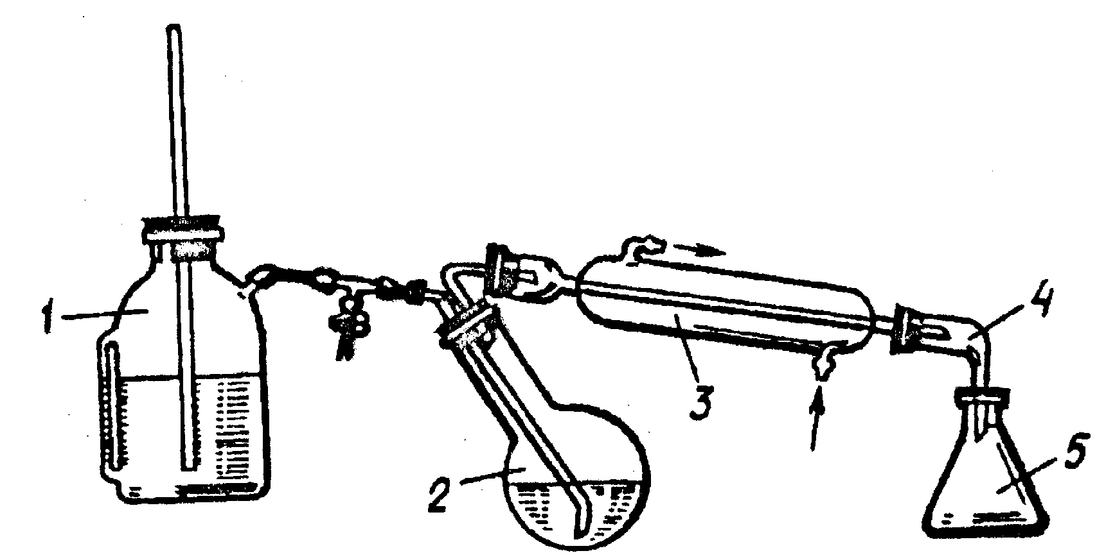
Рисунок 4 − Прилад для перегонки
з водяною парою:
1 – пароутворювач; 2 – колба, для перегонки;
3 – холодильник; 4 – алонж; 5 – приймач

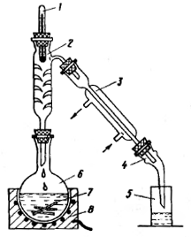
Рисунок 5 – Установка
для фракційної перегонки:
1 – термометр;2 – дефлегматор;
3 – холодильник;4 – алонж;
5 – колба приймач;6 – колба для перегонки;
7 – капіляри або «кипілки»; 8 – нагрівач

